[Document title]

Enw’r Sefydliad: | Grwp Llandrillo Menai (GLLM)
Mis: | Ionawr – Rhagfyr 2019
Cwblhawyd gan: | Nia Rhys Jones

Nodau Menter GLLM

- Sicrhau bod pob dysgwr yn cael mynediad at addysg a gweithgareddau Menter fel rhan o’u cwricwlwm er mwyn gwella eu rhagolygon gwaith ac elwa o economi wybodaeth sy’n tyfu
- Ymgysylltu â thua 4000 o ddysgwyr bob blwyddyn o ganlyniad i sefydlu Menter ac Entrepreneuriaeth mewn cyrsiau amser llawn
- Grymuso staff dysgu ac addysgu i sefydlu ethos entrepreneuraidd yn eu cwricwlwm penodol
- Gweithredu a meddwl mewn ffyrdd arloesol a mentrus er mwyn sicrhau bod y Grŵp yn cyflawni ar y lefel uchaf
- Canfod, creu a chynllunio ar gyfer cyfleoedd newydd yn gysylltiedig â’n blaenoriaethau sector rhanbarthol a gwybodaeth am y farchnad leol
- Gweld addysg menter fel proses ddysgu gydol oes
- Cynyddu ein capasiti drwy ddefnyddio partneriaid allanol ac adnoddau rhanddeiliaid
- Fel rhan o weithgareddau Creu Sbarc, annog dysgwyr i gofrestru ac ymgysylltu er mwyn helpu i adeiladu a chysylltu â’r gymuned entrepreneuraidd yng Nghymru.

Yn fyr, ein huchelgais gyffredinol ar gyfer Entrepreneuriaeth yn GLLM yw:
‘Rhoi cyfle i bob dysgwr gymryd rhan mewn gweithgareddau entrepreneuraidd, gan gefnogi’r rhai hynny sydd ag uchelgeisiau penodol i ddechrau busnes a datblygu, eu helpu i fynd yn eu blaenau drwy’r ecosystem fenter ranbarthol a helpu i gynyddu nifer y busnesau newydd ledled Gogledd Cymru’.

Y prif gyflawniadau
Mae GLLM yn dal i ymdrechu i sefydlu entrepreneuriaeth yn y cwricwlwm – un agwedd lle gwelwyd llwyddiant mawr yw dysgwyr lefel 3 sy’n dilyn y Dystysgrif Her Sgiliau (CBC), ac sydd o ganlyniad yn gorfod cwblhau’r Her Menter a Chyflogadwyedd, sy’n gyfrifol am 25% o bwysoliad cyffredinol y radd derfynol. Mae Cymedrolwyr Allanol yn cyfeirio yn eu hadroddiadau at yr ymarfer da sydd i’w weld:

- Gwelwyd rhai enghreifftiau rhagorol o roi sylw manwl, effeithiol a chynhwysfawr i ffactorau entrepreneuraidd ac roedd yr ymgeiswyr yn gallu dangos lefel uchel o ddealltwriaeth.

- Mae’r sampl yn dangos bod gan y Ganolfan ddealltwriaeth dda o gymhwyso’r meini prawf asesu.

Cafodd cymorthfeydd menter galw heibio ar gyfer staff eu treialu ar gampws Rhos i geisio annog staff i gael yr hyder i ymdrechu i gyrraedd y bandiau marciau uwch, a gwahoddwyd Syniadau Mawr Cymru i sesiynau Datblygu Staff yn ystod wythnosau gweinyddu/hyfforddiant swyddogol y coleg. Gwahoddwyd modelau rôl Syniadau Mawr Cymru hefyd er mwyn targedu’r modiwlau perthnasol sy’n cael eu haddysgu ar y cyrsiau Lefelau 4, 5 a 6, lle mae menter yn rhan o’r cwricwlwm. Mae’r dysgwyr Safon Uwch yn cyflwyno eu syniadau menter yn y Brif Neuadd ym Mhrifysgol Bangor, sy’n cynnig amgylchedd mwy ffurfiol – gwahoddir staff PB i helpu gyda’r panel beirniaid. Mae’r Hyrwyddwyr Menter yn gweithio mewn cysylltiad agos â staff ar draws y Grŵp i gyflwyno gweithdai pwrpasol ar weithgareddau amrywiol, e.e. cynhyrchu syniadau, cyllid, paratoi i gyflwyno syniadau, Canva a marchnata digidol a sut i gyrraedd cynulleidfa ehangach, i enwi dim ond ychydig.

Hwb Tranzfuser

Ym misoedd cynnar 2019 gwelwyd yr hwb Tranzfuser yn cymryd camau breision. Canfuwyd ystafell addas ar gampws Rhos a chafodd yr ystafell ei neilltuo i’r diben hwn yn unig. Cysylltwyd â’r NDA i geisio sicrhau arian PSI a oedd heb ei ddyrannu. Lansiwyd yr hwb yn ffurfiol ym mis Ebrill 2019 yng nghwmni Llŷr Huws-Gruffydd AS.

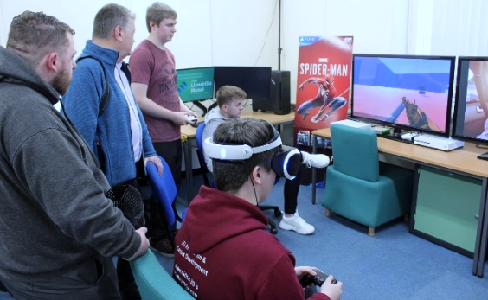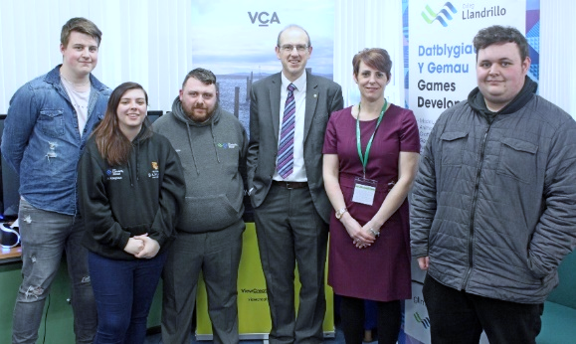
Mae’r ystafell hybu wedi mynd o nerth i nerth, ac mae’n un o’r prif ffactorau sy’n gyfrifol am benderfyniad myfyrwyr i aros yng Ngholeg Llandrillo i wneud cwrs Addysg Uwch. Yn 2019 cafodd dros 20 o fyfyrwyr eu recriwtio i’r cwrs lefel 4, a dyma un o’r prif resymau pam y mae llawer o’r myfyrwyr lefel 3 presennol yn dweud eu bod hwy am aros hefyd. Mae’r Adran wedi ymuno â’r rhaglen Nintendo Developer ac mae hyn wedi caniatáu i fyfyrwyr ddatblygu ar gyfer y Nintendo Switch, consol blaenllaw diweddaraf Nintendo. Golyga hyn, drwy’r bartneriaeth academaidd gyda PlayStation a Nintendo, a’n statws datblygu gyda Microsoft, y gall myfyrwyr ddatblygu a chyflwyno eu prosiectau i fwy na 75% o’r platfformau gemau fideo sydd ar y farchnad.
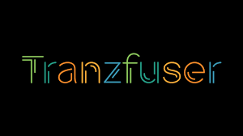

Stiwdios GT

Mae GT yn dal i weithio’n galed, ac ar hyn o bryd maent i mewn ddau ddiwrnod yr wythnos ac yn astudio ar ddau ddiwrnod arall. Treuliasant bob diwrnod o wyliau’r haf a’r rhan fwyaf o’r gwyliau hanner tymor yn yr ystafell hybu. Roedd y gêm ei hun yn gromlin ddysgu fawr, ac o ganlyniad, mae sgiliau’r myfyrwyr wedi gwella llawer iawn ac mae tiwtoriaid y cwrs wedi sylwi ar hynny. Maent yn well, yn llawer mwy proffesiynol ac yn fwy medrus; hyd yn oed yn y meysydd nad oes ganddynt gryfderau ynddynt. Maent wedi cael adborth yn ddiweddar gan seicolegydd ym Mhrifysgol Bangor ynglŷn â’u gêm a’u syniad; canlyniad hyn oedd bod angen rhai newidiadau sylweddol. Ar hyn o bryd maent yn gweithio’n galed i geisio gwneud y newidiadau hyn yn y prosiect.

Y bwriad o hyd yw cwblhau’r prosiect erbyn Haf 2020. Byddai hynny’n golygu bod modd treulio amser yn gosod pethau yn eu lle ac yn sicrhau cydymffurfiad â’r holl ganllawiau cyfreithiol sy’n ofynnol gan Sony. Os bydd popeth yn mynd yn unol â’r disgwyl, bydd y gêm yn cael ei rhyddhau a bydd ar gael yn y siop ddigidol erbyn yr adeg y bydd y myfyrwyr yn dechrau eu blwyddyn olaf. Maent hefyd wedi cael help gan rai myfyrwyr lefel 3. Mae hyn yn golygu bod ganddynt fwy o ddwylo i wneud y gwaith, ac mae hefyd yn gyfle i’r myfyrwyr lefel 3 gael profiad o amgylchedd gwaith tra’n dal i ddatblygu eu sgiliau.

Cyfarpar

Mae’r cyfarpar wedi bod o gymorth mawr. Mae gallu gosod cyfarpar o safon diwydiant mewn un ystafell wedi bod yn fuddiol iawn; mae wedi dangos i’r myfyrwyr bod hon yn ystafell broffesiynol, a’n bod o ddifri ynglŷn â’r prosiect cyfan. Mae hefyd ar wahân i’r ystafell ddosbarth, ac yn rhoi cyfle i’r myfyrwyr ganolbwyntio ar y prosiect heb neb yn torri ar eu traws. Mae eitemau fel citiau datblygu yn gallu bod yn ddrud, ac mae’r cyllid wedi helpu i sicrhau’r cyfarpar arbenigol hwn sy’n caniatáu i fyfyrwyr weithio ar y platfformau consol mawr hyn yn union fel stiwdios mwyaf llwyddiannus y diwydiant. Mae hyn yn fuddiol iawn i’n campws, oherwydd ychydig iawn o brifysgolion, heb sôn am golegau, sy’n gallu dweud eu bod yn gallu defnyddio’r caledwedd hyn ar y safle.

Mae llawer o siaradwyr allanol y dangoswyd cyfarpar y coleg a’r ystafelloedd hybu iddynt wedi rhyfeddu’n fawr, ac mae pob un wedi dweud bod yr ystafell hon yn cynnig llawer o fanteision. Mae llawer o golegau eraill yr ydym mewn cysylltiad â hwy yn gweld hyn fel nod i anelu ato, ac yn awyddus i gael rhywbeth tebyg ar eu safleoedd hwy. Mae’r cyfarpar yn ein gwneud yn gystadleuol iawn ac yn gweithredu fel ein hwb Tranzfuser; mae’n darparu lle pwrpasol i’r mentrau sy’n cael eu hybu. Mae’r caledwedd yn llawer gwell na’r hyn y gall llawer o golegau neu brifysgolion eraill ei ddarparu ac mae’r myfyrwyr yn mwynhau awyrgylch proffesiynol yr ystafell. Nid ydym wedi prynu’r drwydded meddalwedd masnachol eto, ac nid oes ei hangen ar hyn o bryd. Hwn fydd y cam olaf, ond mae’n bendant yn rhywbeth rydym yn bwriadu ei brynu pan fydd yr adeg iawn wedi dod.

Cynnydd a Chynlluniau ar gyfer y Dyfodol

Mae tri nod pendant mewn golwg; y nod cyntaf fydd annog y myfyrwyr i ddod yn ddatblygwyr hyd yn oed yn fwy medrus a thyfu’r diwydiant yng Ngogledd Cymru. Ar ôl dechrau â GT yn unig, sydd wedi gwneud defnydd da o’r ystafell, erbyn hyn mae 2 gwmni arall yn dechrau defnyddio’r ystafell hybu, yn ogystal â dau fyfyriwr annibynnol.

Disgwylir y bydd nifer y stiwdios yn cynyddu, ac mae’r tiwtor yn rhagweld y bydd o leiaf ddwy arall yn ystod blwyddyn academaidd 20/21. Rydym hefyd yn gobeithio cyflwyno un tîm Tranzfuser ym mis Gorffennaf; os caiff ei dderbyn gan Gronfa Gemau’r DU bydd yn defnyddio’r ystafell hybu yn barod ar gyfer digwyddiad masnach y DU yn Llundain lle byddant yn gwneud cynnig am hyd at £25K i ariannu eu prosiect. Yn ychwanegol at hyn, mae trafodaethau yn mynd rhagddynt yn y coleg er mwyn gallu creu brand annibynnol ar gyfer y prosiect hybu. Byddai hyn yn caniatáu i ni ei farchnata’n effeithlon a darparu brand a hunaniaeth unigryw i’r prosiect.

Rydym yn gobeithio, ar ôl i GT ryddhau eu prosiect, y byddant yn gallu gweithio ar ail brosiect tra’n trosglwyddo i Ganolfan Fusnes Conwy neu leoliad tebyg; dyma lle byddant yn dechrau dod yn fwy o gwmni annibynnol, a gyda lwc, yn un o’r Stiwdios Gemau annibynnol cyntaf yma yn y Gogledd. Mae hyn yn golygu mwy o gefnogaeth i’n cyrsiau, ynghyd â gwell cysylltiadau a chyfleoedd i fyfyrwyr â modiwlau fel y Fagloriaeth Gymreig a phrofiadau cyflogaeth Creative Solutions.

Mae un o’r myfyrwyr annibynnol hefyd ar fin rhyddhau prosiect yn haf 2020 sy’n addasiad o brosiect mawr terfynol ei gymhwyster lefel 3. Mae eisoes yn gweithio ar un platfform consol gemau, a chafodd lawer o sylw pan gafodd ei ddefnyddio i arddangos y cwrs yn Sgiliau Cymru.

Yn ail, mae arnom eisiau gweld prosiect yn cael ei ryddhau ar PlayStation a Nintendo Switch. Byddai hyn yn golygu mai ni yw’r ail goleg yn y DU i fod wedi rhyddhau prosiect ar PlayStation a’r coleg cyntaf i wneud hynny ar Nintendo Switch, gan olygu bod GLLM yn ymuno â llai na 5 Prifysgol arall o Ewrop sydd wedi cyflawni camp debyg drwy ryddhau prosiect i blatfform consol AAA.

Y trydydd nod, a’r un olaf, yw tyfu’r prosiect hybu hwn a’i sefydlu er mwyn iddo ddal i gefnogi’r myfyrwyr sy’n aros yn GLlM ac yn parhau â’u haddysg.

Mae cais menter presennol GLLM yn canolbwyntio ar rai elfennau allweddol - rhai ohonynt yn gymharol newydd i’r coleg - er mwyn ymgysylltu’n ffurfiol ynglŷn â menter.

Un o’r meysydd yr oedd y Grŵp yn awyddus i ganolbwyntio arno oedd gweithio mewn cysylltiad agosach â’r Myfyrwyr Dysgu Annibynnol ar draws y 4 campws. Dros y blynyddoedd mae’r myfyrwyr fel arfer wedi gwerthu cynnyrch mewn digwyddiadau mewnol cymharol fach adeg y Nadolig a’r Pasg. Cynhaliwyd cyfarfod gydag aelodau allweddol o’r tîm addysgu a Syniadau Mawr Cymru i geisio symud ymlaen mewn ffordd fwy cydgysylltiedig a gwthio’r gwaith gwych hwn ychydig bach yn bellach i’r gymuned a thu hwnt. Mae modelau rôl wedi bod yn siarad gyda’r grwpiau yn ogystal â chymryd rhan mewn gweithdai arbenigol. Bu myfyrwyr Llangefni yn profi eu crefft ym Marchnad Tref Llangefni a chawsant stondin yn Ffair Fenter Prifysgol Bangor - ffair sy’n tyfu bob blwyddyn. Mae’r staff yn dweud bod gwahaniaeth mawr i’w weld yn hyder y dysgwyr ac yn eu dealltwriaeth o’r hyn y mae rhedeg busnes yn ei olygu. Mae cynlluniau ar y gweill ar gyfer bŵt-camp a chystadleuaeth rhwng campysau, i’w cynnal ym mis Mawrth 2020. Gwelwyd newid amlwg hefyd ym meddylfryd y staff – erbyn hyn maent yn ymgysylltu â’r tîm menter ac yn cynnig eu syniadau eu hunain, gan wybod y gwneir pob ymdrech i sicrhau canlyniad llwyddiannus os oes modd.
Ffurfiwyd cysylltiadau â dwy ganolfan arddio leol sydd wedi cytuno i gynnig eu hamser ac unrhyw ddeunyddiau y gallant eu darparu i gefnogi myfyrwyr Sgiliau Byw’n Annibynnol (SBA). Bydd Canolfan Technoleg Bwyd GLLM hefyd yn chwarae rhan yn y gwaith o ddatblygu cynnyrch yn y dyfodol – gobeithio y bydd y myfyrwyr yn gallu dod â’u cynnyrch i’r ganolfan i brofi eu crefft cyn diwedd tymor yr haf.

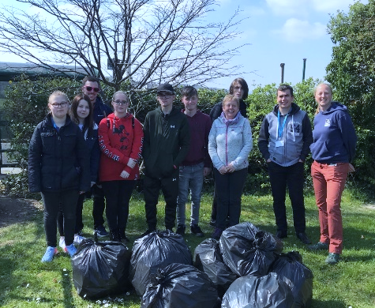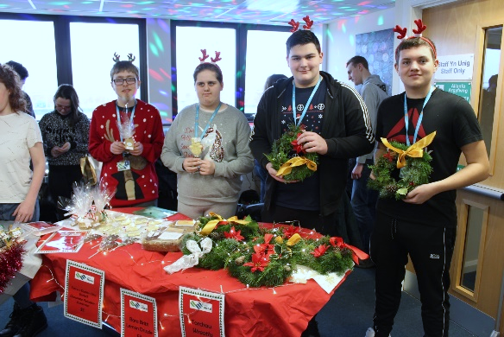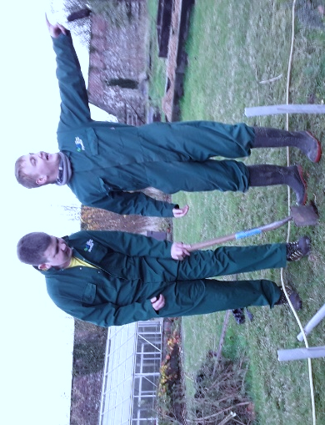

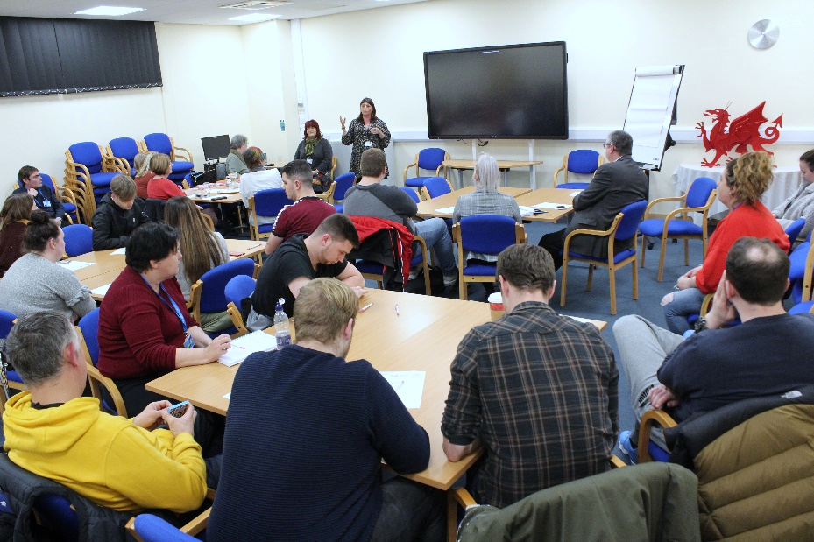
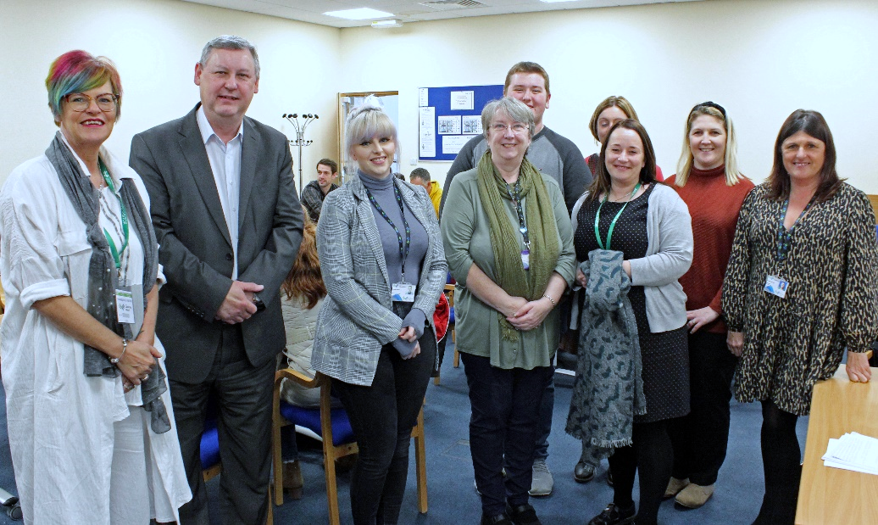
Lansio Hybiau Addysg Uwch

Roedd y cynigion newydd hefyd yn cynnwys mwy o ymgysylltu ag Addysg Uwch. Cafodd aelod o staff Coleg Llandrillo, Steph Harding, 3 awr yr wythnos i ddatblygu hyn. Mae gan Steph MA mewn Entrepreneuriaeth, ac mae’r rhan fwyaf o’i gwaith cyflwyno’n canolbwyntio ar y pwnc ar lefel Addysg Uwch. O ganlyniad, teimlid mai dyma’r adeg briodol i symud ymlaen a chynnig cymorth ar lefel uwch mewn dull gweithredu cydgysylltiedig. Roedd y Prif Weithredwr a thîm yr Uwch Reolwyr yn gefnogol iawn a rhoddwyd caniatâd i ni gynnal lansiad swyddogol. Oherwydd natur y colegau teimlid bod angen un lansiad yng Ngholeg Llandrillo ac un arall ar gampws Dolgellau. Datblygwyd rhaglen cyn gwahodd y myfyrwyr AU perthnasol ynghyd â siaradwyr gwadd priodol o’r tu allan. Roedd yn galonogol bod cynrychiolaeth o bron bob maes yn y lansiad, yn amrywio o Fusnes i Iechyd a Gofal Cymdeithasol, Teithio a Thwristiaeth, a Chwaraeon.

Dyma enghraifft o agenda o ddigwyddiad Hwb AU a gynhaliwyd yn GLLM:

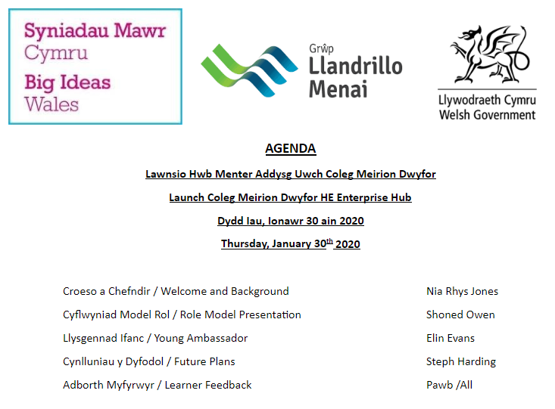

Roedd y ddau ddigwyddiad yn llwyddiannus iawn a chynhelir rhaglen o seminarau a fydd yn canolbwyntio ar agweddau fel:

- Cyfraith Cyflogaeth
- Cyllido Torfol
- Cyllid ym myd Busnes
- Rôl y Cyfryngau Cymdeithasol wrth Farchnata

Yn ogystal, bydd menter yn un o’r prif themâu yng Nghynhadledd AU flynyddol GLLM yn 2020. Mae’r digwyddiad hwn yn dod â’r holl staff AU at ei gilydd, ac mae gwaith yn mynd rhagddo er mwyn datblygu gweithdy diddorol mewn ystod o feysydd rhaglenni.

Entrepreneur y Flwyddyn a Chystadlaethau

Datblygiad arall a nodwyd yn y strategaeth newydd oedd lansio gwobr Entrepreneur y Flwyddyn. Bu’r ddau Hyrwyddwr Menter yn gweithio ar draws y Grŵp er mwyn cyflwyno a rhoi cyhoeddusrwydd i ffurflen gais ar-lein ac annog myfyrwyr i gymryd rhan. Derbyniwyd dros 30 o geisiadau a chytunodd 2 feirniad allanol ar yr enillydd. Ar 8 Ebrill cyhoeddwyd enw’r enillydd, sef Ethan Quinn, myfyriwr Cyfryngau cyswllt-ysgol o Ysgol y Creuddyn. Fel yr amlinellwyd yn y strategaeth newydd mae cynlluniau ar y gweill i gael enillydd ar gyfer y tri choleg, a hyd yn oed ar gyfer meysydd rhaglenni – a thrwy hynny godi ymwybyddiaeth a bod yn rhan o seremonïau gwobrwyo blynyddol y coleg.

Aeth Ethan ymlaen hefyd i ennill Gwobr Entrepreneur Ifanc y Flwyddyn y North Wales Daily Post a chyflwynwyd y wobr iddo mewn digwyddiad arbennig iawn ddiwedd mis Medi 2019. Roedd un arall o gyn-fyfyrwyr GLLM hefyd yn llwyddiannus mewn categori gwahanol yn yr un digwyddiad.

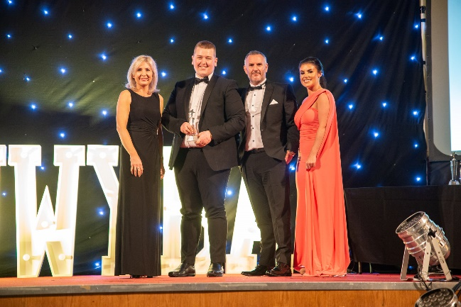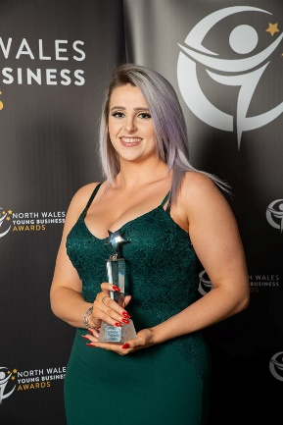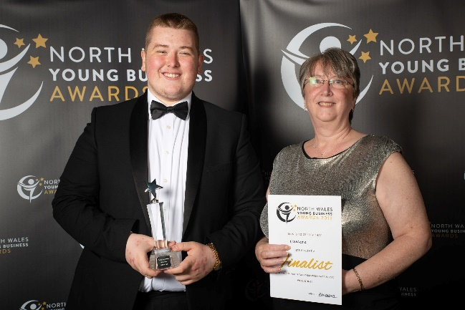

Bu tîm o Goleg Meirion-Dwyfor yn cymryd rhan yng Nghystadleuaeth Sgiliau Cymru yn y Senedd ym mis Chwefror 2019. Mae hon yn wobr arbennig, a’r adborth a gafwyd ar gyfer y cynllun busnes a’r cynnig oedd bod y syniad yn un arloesol a bod popeth wedi’i gynhyrchu i safon uchel iawn. Roedd y myfyrwyr wrth eu bodd. Mae’r diddordeb yng nghategori menter 2020 wedi cynyddu yn y Grŵp a chynhaliwyd cystadleuaeth fewnol ddiwedd mis Ionawr. Roedd y tîm Safon Uwch o Ddolgellau yn llwyddiannus a bydd yn cynrychioli GLLM unwaith eto yn y Senedd ddiwedd mis Chwefror. Yn y dyfodol, bwriedir ceisio annog mwy o fyfyrwyr i ystyried briff Sgiliau Cymru fel her fenter, a chynnal cystadlaethau mewnol yn y tri choleg cyn penderfynu ar y tîm terfynol.

Treialu Sesiynau Galw Heibio

Mae Coleg Llandrillo yn cynnal sesiwn galw heibio marchnata anffurfiol yn fisol yn ffreutur y coleg. Cafodd hyn ei dreialu i fod yn sesiwn galw heibio anffurfiol, yn hytrach na’i labelu fel clybiau menter, nad oedd yn apelio at y myfyrwyr. Caiff model rôl Syniadau Mawr Cymru ei ddewis yn ofalus a’i wahodd i ddod draw i gynnig cefnogaeth ar nifer o wahanol faterion. Hyd yn hyn, mae’n debyg bod y rhain yn llawer mwy effeithiol ac mae’r hyrwyddwr menter yn falch o’r cynnydd a’r cyflawniadau hyd yma.

Cysylltiadau Allanol

- Cyflwynwyd papur i Magnox, sef partner PSI GLLM i ofyn am ganiatâd i wario £9,000 ar yr hwb Tranzfuser. Cytunwyd ar hyn a daeth yr Arweinydd Materion Economaidd-Gymdeithasol ar gyfer Cymru a’r Alban i’r lansiad. Cyflwynwyd adroddiad ar y sefyllfa ddiweddaraf i Magnox ym mis Rhagfyr 2019.
- Mae gwaith yn mynd rhagddo gyda Phartneriaeth Adfywio Bae Colwyn er mwyn dod o hyd i siop wag i brofi crefftau – gobeithio y bydd hyn yn digwydd tua diwedd blwyddyn academaidd 2020.
- Aeth myfyrwyr GLLM i ddigwyddiadau cyflwyno cynigion yn yr Hwb Menter yn y Gaerwen. Roedd hwn yn brofiad gwych gan fod eu cyflwyniad wedi’i anelu at gynulleidfa gyffredinol a oedd yn cynnwys cyllidwyr posibl – roedd hyn yn cynnig cyfleoedd go iawn i ddysgwyr ymgysylltu ar lefel a oedd yn anghyfarwydd iddynt, ac roedd yn braf clywed eu trafodaeth aeddfed â’r cyhoedd yn y digwyddiad.
- Mae’r Hyrwyddwyr Entrepreneuriaeth yn ymweld yn rheolaidd â’r Hybiau Menter yn y Gaerwen ac yn Wrecsam, ac mae’r dysgwyr wedi cael mynd i’w gweld hefyd.
- Mae GLLM wedi bod mewn cyfarfodydd rhanbarthol yng Ngholeg Cambria ac yn M-Sparc yn y Gaerwen.
- Mae Hyrwyddwyr Entrepreneuriaeth wedi cysylltu â’r Fablab yng nghanolfan Pontio.

Risgiau i lwyddiant y prosiect

Adeg y Pasg 2019, cyhoeddodd Gareth Thomas ei fod yn bwriadu camu i lawr o’i rôl fel Hyrwyddwr Entrepreneuriaeth ar ddiwedd tymor yr haf. Roedd hyn yn ergyd fawr i GLLM ond roedd y Grŵp yn gefnogol iawn i ddymuniad Gareth i ganolbwyntio ar dwf ei fusnes ei hun. Roedd Gareth wedi ymgysylltu’n llwyddiannus â’r staff a’r dysgwyr, gwella ymwybyddiaeth ddigidol a chymhwysedd llawer o bobl, a rhannu ei stori lwyddiannus ei hun fel model rôl Syniadau Mawr Cymru. O ganlyniad, roedd yn rhaid i Goleg Menai / Coleg Meirion-Dwyfor ailfeddwl a pharatoi nifer o hysbysebion ar gyfer y swydd. Fel yn y blynyddoedd blaenorol, ni chafwyd ymgeiswyr addas. Yna ar ôl un ymdrech olaf ym mis Tachwedd llwyddwyd i ddenu tri ymgeisydd, ond gan fod manyleb y swydd yn nodi bod angen cymhwyster Lefel 3, penderfynwyd nad oedd dau ohonynt yn addas. Trefnwyd y cyfweliad ar gyfer yr un ymgeisydd addas a oedd ar ôl ar gyfer diwedd mis Ionawr 2020, ond ar ddyddiad y cyfweliad roedd yr ymgeisydd yn sâl ac yn methu â dod i’r cyfweliad. Ar adeg ysgrifennu hyn mae dyddiad newydd yn cael ei drefnu ar gyfer wythnos hanner tymor mis Chwefror.

- Bwt-camp Digidol. Bu’n anodd i GLLM gymryd rhan oherwydd yr amseriad a gan fod yr ohebiaeth yn hwyr yn cyrraedd – fodd bynnag, fe ddaeth un dysgwr, a dywedodd fod y profiad dysgu wedi bod yn un cadarnhaol iawn.

Dwyieithrwydd

Gan fod rhai cyrsiau’n cael eu cynnig yn ddwyieithog rydym yn sicrhau bod y modelau rôl a wahoddir i gwrdd â’r dysgwyr hefyd yn ddwyieithog os oes modd. Mae canran helaeth o’n dysgwyr yn cwblhau Her Tîm Menter Bagloriaeth Cymru drwy gyfrwng y Gymraeg. Yn wir, bydd y tîm a fydd yn cymryd rhan yn rownd derfynol Cystadleuaeth Sgiliau Cymru yng Nghaerdydd ar 12 Chwefror yn cyflwyno eu syniad yn ddwyieithog, ac mae eu Cynllun Busnes wedi’i ysgrifennu yn Gymraeg.

Caiff y prif negeseuon mewnol i gyd eu hyrwyddo yn ddwyieithog, ac mae dysgwyr bob amser yn cael eu hannog i ystyried yr economi ranbarthol a manteision dwyieithrwydd i fusnesau.

Galluogi: Nifer y staff sy’n hyrwyddo entrepreneuriaeth yn eu pwnc academaidd neu adran (Hyrwyddwyr Staff)
 | Targed 2019 | Ion-Mawrth | Ebrill | Mai | Meh/  Gorff | Awst | Medi | Hyd | Tach | Rhag | Cyfanswm
Hyrwyddwyr Staff |  | 6 | 8 | 8 | 12 | n/a | 15 | 18 | 25 | 30 | 30
Maes gwaith yn cael ei hyrwyddo h.y. coleg, adran neu bwnc |  | Staff Lefel 3 CBC | Staff Lefel 3 CBC | Staff Lefel 3 CBC | Canolbwyntio ar Ddatblygu Staff |  | Canolbwyntio ar Ddatblygu Staff | Staff Lefel 3 CBC | Datblygu Staff ar gyfer yr Wythnos Entrepren-euriaeth Fyd-eang (WEF) | Staff Lefel 3 CBC

Galluogi: Buddsoddiad Sector Preifat (PSI) i gefnogi Entrepreneuriaeth
 | Targed 2019 | Ion-Mawrth | Ebrill | Mai | Meh/  Gor | Awst | Medi | Hyd | Tach | Rhag | Cyfanswm
Mewn Nwyddau (£)
Arian Parod (£) |  |  | £9000 Magnox |  |  |  |  |  |  |  | £9000

ALLBYNNAU CYMHWYSO: Diweddarwch y tablau isod i ddangos sut y mae’r prosiectau hyn wedi cyfrannu at eich targedau:
Cymhwyso: Cyfanswm y myfyrwyr sy’n dilysu syniadau busnes neu’n profi crefft
 | Targed 2019 | Ion-Mawrth | Ebrill | Mai | Meh/Gor | Awst | Medi | Hyd | Tach | Rhag | Cyfanswm
Nifer y Myfyrwyr |  | 2 | 20  (gweith-gareddau’r Pasg) | 30  (gwerthu planhigion SBA) | 0 | 0 | 0 | 10 | 15 | 30 (gweith-gareddau Marchnad-oedd Nadolig) | 107

Cymhwyso: Cyfanswm y myfyrwyr a’r graddedigion sy’n derbyn cymorth i ddechrau busnes (cymorth cyn cychwyn)
 | Targed 2019 | Ion-Mawrth | Ebrill | Mai | Meh/Gor | Awst | Medi | Hyd | Tach | Rhag | Cyfanswm
Nifer y Myfyrwyr |  | 2 | 1 | 4 | 2 | 0 | 6 | 4 | 3 | 0 | 22

Cymhwyso: Cyfanswm y Busnesau a ddechreuwyd
 | Targed 2019 | Ion-Mawrth |  | Ebrill | Mai | Meh/Gor |  | Awst | Medi | Hyd |  | Tach | Rhag | Cyfanswm
*Nifer y Busnesau |  | 0 |  | 0 | 2 | 1 |  | 0 | 2 | Gweithio gyda 5 |  | Gweithio gyda 5 | Gweithio gyda 5 | 5
*Rhestrwch y Busnesau a ddechreuwyd isod:
Enw’r Busnes |  |  | Prif swyddogaeth y busnes |  |  |  | Lleoliad |  |  |  | Aelod(au) cychwynnol
EQ Media |  |  | Ffotograffiaeth a Chyfryngau Cymdeithasol |  |  |  | Sir Conwy |  |  |  | Ethan Quinn
Hello Petal |  |  | Gwneuthurwr sebon lleol |  |  |  | Conwy/Sir Ddinbych |  |  |  | Ellie Baskerville
Gair am Air, Catrin Keller |  |  | Cyfieithu Llawrydd |  |  |  | Gwynedd |  |  |  | Catrin Keller
Jane & Monique |  |  | Tylino a llysieuyddion |  |  |  | Gwynedd/Conwy |  |  |  | Jane Milner a Monique Bell
Jo’s Christian Comics |  |  | Llyfrau Comig Cristnogol |  |  |  | Conwy |  |  |  | Joseph George
Jessica’s Vegan Delights |  |  | Siocledi Figan |  |  |  | Conwy |  |  |  | Jessica Thomas

Ymgysylltu: Cyfanswm y myfyrwyr a fu’n ymwneud â gweithgareddau codi ymwybyddiaeth
 | Targed 2019 | Ion-Meh | Gor-Rhag | Cyfanswm
Nifer y Myfyrwyr |  | 400 | 2700 | 3100

Grymuso: Cyfanswm y myfyrwyr yn cymryd rhan mewn gweithgareddau i gynyddu capasiti entrepreneuraidd
 | Targed 2019 | Ion-Meh | Gor-Rhag | Cyfanswm
Nifer y Myfyrwyr |  | 100 | 400 | 500

Enghreifftiau o Storïau Llwyddiannus
Ethan Quinn – EQ Media. Dechreuodd â ffotograffiaeth a fideograffiaeth, ond erbyn hyn mae’n cynnig pecynnau cyfryngau cymdeithasol cyflawn. Mae hefyd yn cynhyrchu ffilmiau dogfen cymdeithasol byr.
Ellie Baskerville – Hello Petal. Dechreuodd â sebon, ac mae bellach yn ehangu i gynnyrch glanhau tŷ wedi’u gwneud â chynhwysion a deunyddiau eco-gyfeillgar lleol.
Jane & Monique – Dechrau drwy gynnig therapïau tylino a gwasanaeth llysieuyddion. Wedi dechrau ymarfer mewn ystafelloedd newydd, gan gynnig dulliau tylino amrywiol a chynnyrch/cyngor gan lysieuyddion.
Lloyd Berry – Gym Buddy. Cael profiad a hyder drwy wirfoddoli mewn canolfan ddringo dan do a gwella sgiliau drwy fynd ar gyrsiau byr cyn penderfynu ar y dull gweithredu terfynol.
Jo – Comics Cristnogol. Dechrau drwy gynhyrchu un llyfr comig o un stori o’r Beibl. Mwy ar y gweill.
Callum Dunster – Ffotograffiaeth Anifeiliaid a Bywyd Gwyllt. Un o’i luniau wedi’i brynu gan ganolfan bywyd gwyllt i’w ddefnyddio mewn deunydd hyrwyddo. Bellach yn cysylltu â sŵau a chanolfannau bywyd gwyllt eraill.
Catrin Keller – Busnes Cyfieithu, Cymraeg / Saesneg. Dechrau gydag un cwmni; erbyn hyn mae ganddi nifer o gwmnïau ar ei llyfrau.
Suzy Hayward – Trin Gwallt. Dechreuodd drwy fynd o dŷ i dŷ i drin gwalltiau tra’n aros am y safle iawn â chefnogaeth gan fuddsoddwr.
Myfyrwyr Gemau Cyfrifiadurol – GT Studios, adroddiad llawn i’w weld uchod.
Hannah Williams, Grace Mitchell a Marcus Chalk - GPS Festival Bands, yn archwilio ochr dechnegol y cynnyrch.
Lucy Roberts, Rhys Williams ac Abigal Top - Vital Signs, ap Cymorth Cyntaf, yn archwilio ochr dechnegol y cynnyrch.
Alex Slater – datblygu Ap i leihau problemau iechyd meddwl pobl ifanc mewn ardaloedd gwledig / ffermwyr ifanc
Wythnos Fenter Fyd-eang – gweithdai amrywiol, yn cynnwys Cyllido Torfol, Brexit a Gweithwyr Llawrydd (ffotograffau Nick) Datganiad i’r Wasg
Digwyddiadau Cenedlaethol a allai effeithio ar weithgareddau menter – meddwl am hunangyflogaeth fel opsiwn
Cyfarfodydd dal i fyny gyda Penny
Ffeiriau Nadolig

